ТЕХЗАДАНИЕ НА ВЫПОЛНЕНИЕ РАБОТ.

Выполнить комплекс работ по сборке и монтажу инсталляции КОЗЫРЕК, входной группы существующего здания, по адресу ул. Бусловская 12, Печерский р-н, Киев. Работы предполагаются выполняться методом пром. альпинизма на отм. +8.500 м в соответствии с соблюдением техники безопасности и действующим нормативным законодательством.

Общие тех. данные:

Общий вес конструкции (верхней части):1761 кг.

Общая площадь поверхности:104,5 м2

Общий вес конструкции в сборе:1761 кг.

Максимальная отметка (высота): +8,66

Количество сборочных единиц (исключая крепежи и метизы): 35 шт.

Общий вид конструкции:

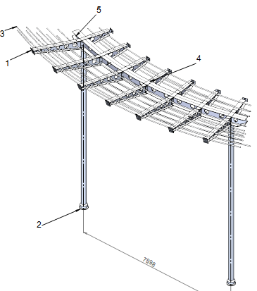

РАБОТЫ ВКЛЮЧАЮТ:

1. Рекогносцировка и разметка на местности. Подготовительные работы. (1 день)
2. Установка колонн К1 – 2 шт. по уровню. Подгонка по высоте, установка вертикальности по отвесу и уровню (1 день.)
3. Временная фиксация колонн к фасаду здания.
4. Контрольная сборка на предоставленной строй. площадке верхней части козырька (Б1,Б2,Б3,П1,П2, декоративных лееров) на отм. +0.00 м. Подгонка, корректировка, при необходимости слесарные работы по месту (шлифовка, зачистка, прорезка отверстий). (3 дня).
5. Монтаж верхней части козырька к колоннам на отметке +7.68 м. Работа крана (1-2 часа). Устройство временной фиксации козырька. к фасаду и колоннам. Подгонка в размеры и по осям.
6. Нарезка требуемых отверстий по месту.
7. Фиксация верхней части козырька к фасаду.
8. Подготовка всей поверхности конструкции к покраске (шпатлевка вмятин, зачистка, шлифовка) (1-2 дня).
9. Обезжиривание всей поверхности конструкции. (1 день).
10. Грунтовка всей поверхности в 2 слоя. Область стыка колонн в 3 слоя. (1-2 дня).
11. Окраска поверхности в 2 слоя предоставленной краской GALVANOL RAL9011 Graphite Black. В зоне стыка труб и местами в 3 слоя методом напыления. (3 дня).